 |  | Псковское региональное общественное движение «ПсковАРТ»  Галерея современного искусства  «Дом на Набережной»  Рождественская выставка  « В Рождество все немного волхвы… »
 | 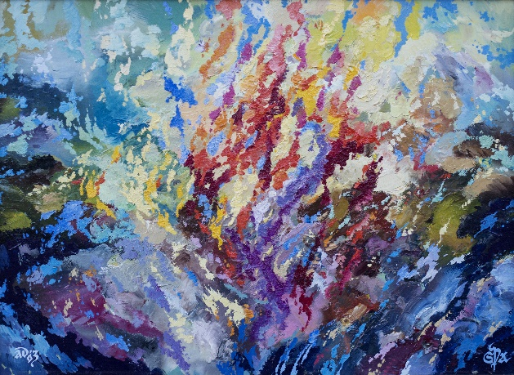 |  | 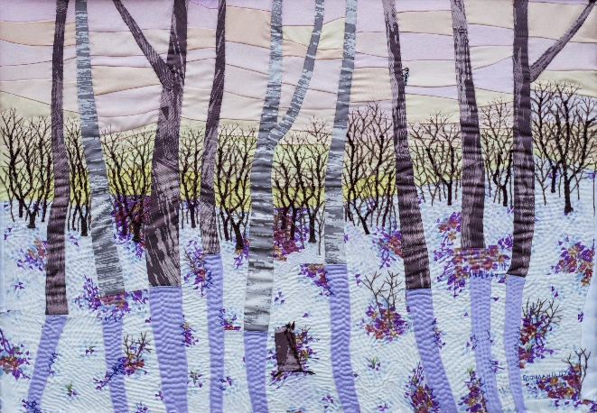
 | 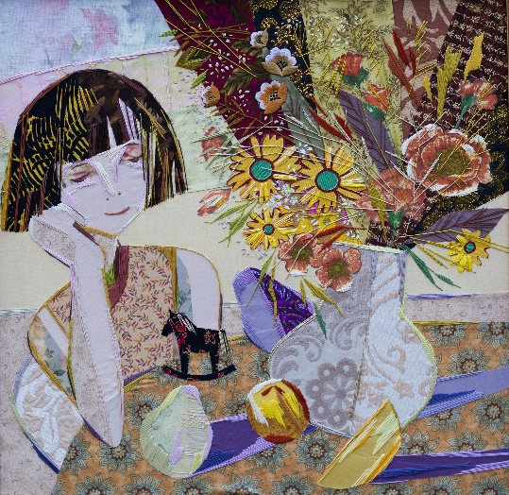 |  | 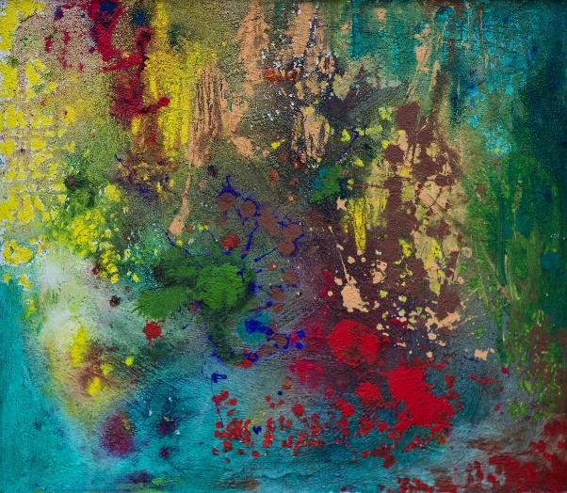
 | 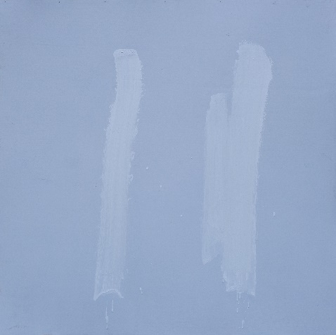 |  | 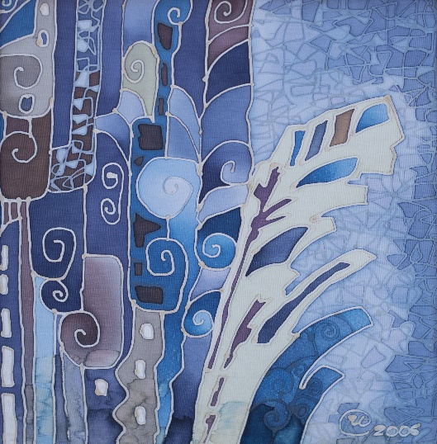
Открытие 19 декабря 2015 года в 16 часов
Ждем вас по адресу г. Псков, ул. Советская наб. дом 9
Галерея открыта четверг, пятница, суббота
с 15 до 19 часов
справки по телефону + 7-911-377-13-47

